 | Comune di Selargius  Provincia di Cagliari  Area 6 - LAVORI PUBBLICI

AVVISO DI AGGIUDICAZIONE
LAVORI DI MENUTENZIONE STRAORDINARIA SCUOLA MATERNA VIA DELLE ORCHIDEE. AFFIDAMENTO INCARICO PER COLLAUDO ACUSTICO

IL DIRETTORE D’AREA
Ai sensi delle vigenti norme in materia di lavori pubblici e trasparenza amministrativa;

RENDE NOTO
1.AMMINISTRAZIONE AGGIUDICATRICE:
COMUNE DI SELARGIUS - P.zza Istria, 1 - Tel. 0708592.1
Sito internet: www.comune.selargius.ca.it;
Pec: protocollo@pec.comune.selargius.ca.it
AREA 6 - TEL. 070 8592213 - Fax 070 8592214
Responsabile Unico del Procedimento: Ing. Enrico Saba – Tel.070 8592217
Email enrico.saba@comune.selargius.ca.it

2.PROCEDURA DI GARA PRESCELTA:
Affidamento diretto, ai sensi dell’art. 125 comma 11 del D.Lgs. 163/2006 e dall’art. 27 del REGOLAMENTO COMUNALE PER L'ACQUISIZIONE DI LAVORI, FORNITURE E SERVIZI IN ECONOMIA approvato con Deliberazione C.C. n. 76 del 22 giugno 2010 e ss.mm.ii.

3.OGGETTO ED ENTITÀ DELL’AFFIDAMENTO:
Affidamento incarco per il collaudo acustico della scuola materna sita in via Delle Orchidee.
Importo: € 800,00 oltre IVA;
CIG Z2C10D8895;

4. DATA DI AGGIUDICAZIONE:
Determinazione n. 1057 del 15/10/2014.

5. CRITERIO DI AGGIUDICAZIONE:
Affidamento diretto.

6. NUMERO OFFERTE RICEVUTE:
-

7. AGGIUDICATARIO:
Ing. Alba Marongiu con studio professionale in Cagliari, via Costituzione n. 5, P.I. 03532560921

8. ESTREMI DELLA PUBBLICAZIONE:
Albo Pretorio Comunale per 20 giorni consecutivi;
Siti informatici:
- Comune di Selargius “Amministrazione trasparente” – www.comune.selargius.ca.it
- Regione Autonoma della Sardegna - www.regione.sardegna.it
- Ministero delle Infrastrutture - www.serviziocontrattipubblici.it

9. ORGANO COMPETENTE PER LE PROCEDURE DI RICORSO:
TAR Sardegna, entro 30 giorni dalla ricezione della comunicazione di aggiudicazione definitiva, ex art. 79 D. Lgs. 163/2006.

Selargius, 31/3/2015 Il Responsabile Unico del Procedimento
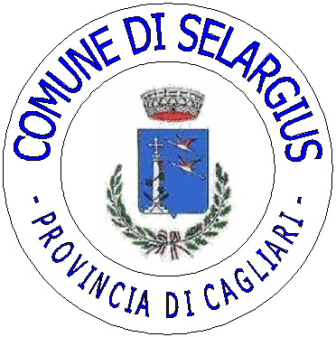
f.to Ing. Enrico Saba

